Material suplementario — Análisis SMA de iWUE vs. nutrientes foliares
NUMEX — iWUE calculado con Bernacchi et al. (2001). Preparado el 14-09-2026. Pendientes ajustadas con regresión de eje mayor estandarizado (SMA, paquete smatr v3.5-1 en R).

1. Métodos (resumen para el pie de figura o la sección de Métodos)
Para cada una de las seis especies se ajustó una regresión de eje mayor estandarizado (SMA, standardised major axis, paquete smatr v3.5-1 en R) entre la eficiencia intrínseca en el uso del agua (iWUE, recalculada con Γ*(T) según Bernacchi et al. 2001) y cinco rasgos foliares: el área específica foliar (SLA), nitrógeno y fósforo expresados por área (N_area, P_area) y los mismos nutrientes expresados por masa (LNC, LPC). El SMA se prefiere sobre la regresión OLS porque ambas variables (iWUE y el rasgo foliar) están medidas con error y no hay una variable claramente independiente. Cada especie se analizó por separado porque, como se explica en la sección 6.4, especie y sitio/elevación están completamente confundidos en este diseño.

2. Figura (para el suplementario)
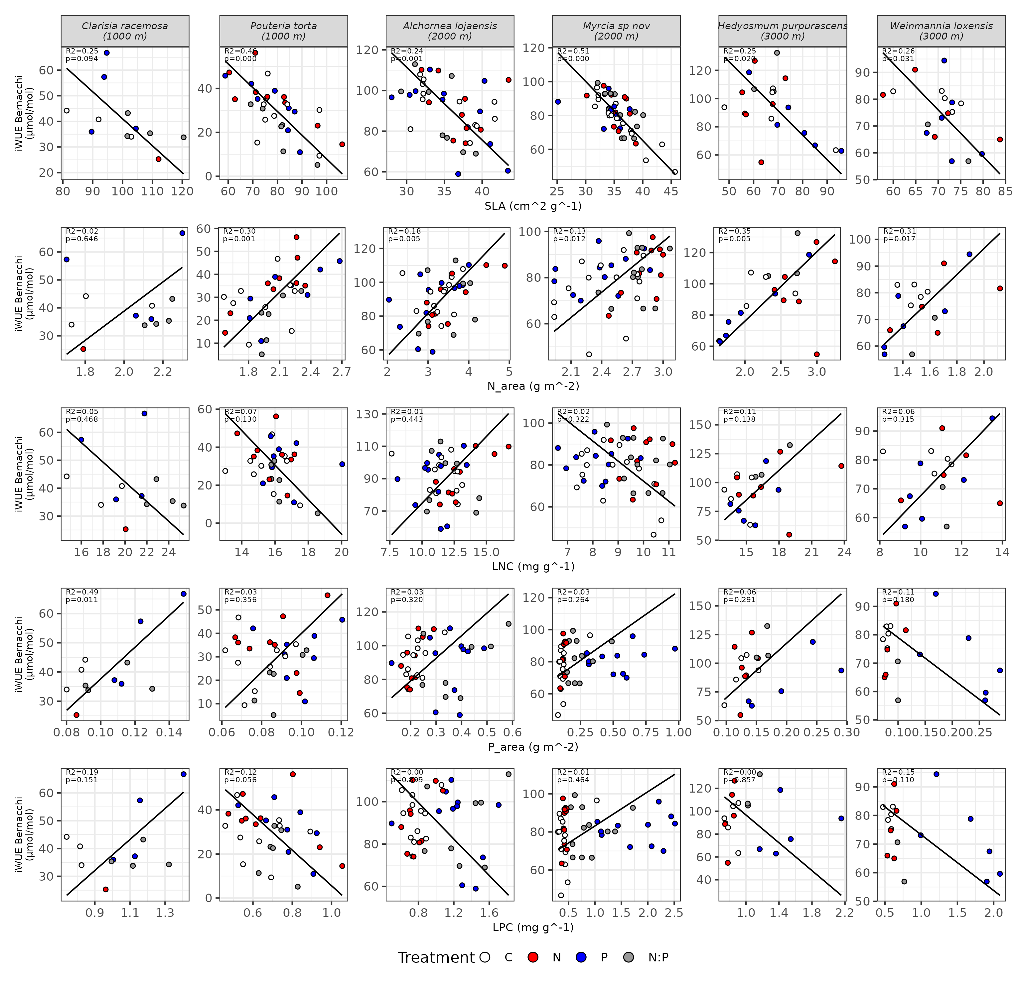
Figura S_. Relación entre iWUE (Bernacchi) y cinco rasgos foliares —SLA, N_area, LNC, P_area, LPC—, por especie (el encabezado de cada columna indica también la elevación del sitio de esa especie, ya que especie y elevación coinciden 1:1 en este diseño). Línea negra = regresión SMA; círculos coloreados por tratamiento (C = control, N, P, N:P). Los ejes se dejaron libres por panel porque cada rasgo tiene unidades y rangos distintos. R² y p de cada panel en la esquina superior izquierda.

3. Tabla de resultados SMA (para pegar en el suplementario)
Rasgo (x) | Especie | n | Pendiente SMA (IC 95%) | Intercepto | R² | p
SLA (cm² g⁻¹) | Clarisia racemosa | 12 | -1.05 (-1.87 a -0.59) | 146.31 | 0.25 | 0.094 †
SLA (cm² g⁻¹) | Pouteria torta | 32 | -1.08 (-1.42 a -0.82) | 116.03 | 0.46 | <0.001 ***
SLA (cm² g⁻¹) | Alchornea lojaensis | 42 | -3.58 (-4.71 a -2.72) | 218.78 | 0.24 | 0.001 **
SLA (cm² g⁻¹) | Myrcia sp nov | 49 | -3.49 (-4.27 a -2.84) | 204.63 | 0.51 | <0.001 ***
SLA (cm² g⁻¹) | Hedyosmum purpurascens | 21 | -1.74 (-2.60 a -1.16) | 212.95 | 0.25 | 0.020 *
SLA (cm² g⁻¹) | Weinmannia loxensis | 18 | -1.74 (-2.70 a -1.12) | 197.44 | 0.26 | 0.031 *
N_area (g m⁻²) | Clarisia racemosa | 12 | 52.29 (27.30 a 100.17) | -65.74 | 0.02 | 0.646
N_area (g m⁻²) | Pouteria torta | 32 | 44.54 (32.77 a 60.53) | -61.32 | 0.30 | 0.001 **
N_area (g m⁻²) | Alchornea lojaensis | 42 | 25.16 (18.91 a 33.48) | 6.13 | 0.18 | 0.005 **
N_area (g m⁻²) | Myrcia sp nov | 48 | 36.56 (27.81 a 48.06) | -14.10 | 0.13 | 0.012 *
N_area (g m⁻²) | Hedyosmum purpurascens | 21 | 44.38 (30.39 a 64.80) | -12.63 | 0.35 | 0.005 **
N_area (g m⁻²) | Weinmannia loxensis | 18 | 48.73 (31.75 a 74.79) | -0.90 | 0.31 | 0.017 *
P_area (g m⁻²) | Clarisia racemosa | 12 | 541.18 (333.90 a 877.14) | -16.46 | 0.49 | 0.011 *
P_area (g m⁻²) | Pouteria torta | 32 | 824.31 (575.27 a 1181.17) | -42.50 | 0.03 | 0.356
P_area (g m⁻²) | Alchornea lojaensis | 41 | 133.97 (97.81 a 183.49) | 52.38 | 0.03 | 0.320
P_area (g m⁻²) | Myrcia sp nov | 49 | 57.68 (43.35 a 76.75) | 66.33 | 0.03 | 0.264
P_area (g m⁻²) | Hedyosmum purpurascens | 20 | 475.36 (299.20 a 755.23) | 22.32 | 0.06 | 0.291
P_area (g m⁻²) | Weinmannia loxensis | 18 | -145.20 (-234.95 a -89.73) | 93.54 | 0.11 | 0.180
LNC, masico (mg g⁻¹) | Clarisia racemosa | 12 | -3.53 (-6.69 a -1.86) | 112.74 | 0.05 | 0.468
LNC, masico (mg g⁻¹) | Pouteria torta | 32 | -9.08 (-12.90 a -6.39) | 175.80 | 0.07 | 0.130
LNC, masico (mg g⁻¹) | Alchornea lojaensis | 42 | 8.25 (6.04 a 11.28) | -7.70 | 0.01 | 0.443
LNC, masico (mg g⁻¹) | Myrcia sp nov | 48 | -9.58 (-12.80 a -7.17) | 168.10 | 0.02 | 0.322
LNC, masico (mg g⁻¹) | Hedyosmum purpurascens | 21 | 8.59 (5.54 a 13.32) | -44.04 | 0.11 | 0.138
LNC, masico (mg g⁻¹) | Weinmannia loxensis | 18 | 7.34 (4.48 a 12.01) | -5.77 | 0.06 | 0.315
LPC, masico (mg g⁻¹) | Clarisia racemosa | 12 | 55.77 (30.72 a 101.25) | -18.10 | 0.19 | 0.151
LPC, masico (mg g⁻¹) | Pouteria torta | 32 | -80.69 (-113.78 a -57.22) | 86.28 | 0.12 | 0.056 †
LPC, masico (mg g⁻¹) | Alchornea lojaensis | 41 | -43.02 (-59.14 a -31.28) | 133.98 | 0.00 | 0.899
LPC, masico (mg g⁻¹) | Myrcia sp nov | 49 | 17.94 (13.45 a 23.92) | 65.19 | 0.01 | 0.464
LPC, masico (mg g⁻¹) | Hedyosmum purpurascens | 20 | -60.83 (-97.97 a -37.77) | 157.50 | 0.00 | 0.857
LPC, masico (mg g⁻¹) | Weinmannia loxensis | 18 | -19.48 (-31.19 a -12.17) | 92.73 | 0.15 | 0.110
Tabla S_. Pendiente SMA (con intervalo de confianza 95%), intercepto, R² y valor de p de la prueba de pendiente = 0, para iWUE (Bernacchi) vs. cada rasgo foliar, especie por especie. *** p<0.001, ** p<0.01, * p<0.05, † p<0.10. n varía entre especies (rango 12–49) porque el número de árboles muestreados por especie no es el mismo.

4. Párrafo de resultados (listo para pegar)
SLA es el rasgo que más consistentemente predice iWUE. La pendiente SMA de iWUE vs. SLA fue negativa en las seis especies, significativa en cinco (R² entre 0.24 y 0.51, p entre <0.001 y 0.031) y marginal en Clarisia racemosa (R² = 0.26, p = 0.094, n = 12). La relación con el contenido de nutrientes foliares, en cambio, dependió fuertemente de si el nutriente se expresó por área o por masa. Para N_area, la pendiente fue positiva y significativa en cinco de las seis especies (Pouteria torta, Alchornea lojaensis, Myrcia sp. nov., Hedyosmum purpurascens y Weinmannia loxensis; R² entre 0.13 y 0.35, p entre 0.001 y 0.017), y no significó únicamente en Clarisia racemosa (R² = 0.02, p = 0.65). Para P_area, la pendiente solo fue significativa en Clarisia racemosa (R² = 0.49, p = 0.011); en las cinco especies restantes la relación no se distinguió de una pendiente nula (p entre 0.18 y 0.36). Cuando los mismos nutrientes se expresaron por masa (LNC, LPC), la relación con iWUE desapareció en la práctica totalidad de las especies: ninguna mostró una pendiente significativa para LNC (p entre 0.13 y 0.47), y solo Pouteria torta se acercó al umbral convencional para LPC (p = 0.056, pendiente negativa). Este contraste —presente en SLA y en las variables por área, ausente en las variables por masa— es consistente con que el efecto aparente de N_area (y, en C. racemosa, de P_area) sobre iWUE no es un efecto directo del nutriente, sino un efecto de SLA, dado que N_area = 10 × LNC / SLA y P_area = 10 × LPC / SLA: una hoja con SLA bajo (más gruesa, más conservadora) tiene mayor N_area/P_area con el mismo LNC/LPC, y es justamente el SLA bajo —no una mayor concentración de nutriente— el que se asocia a mayor iWUE en este conjunto de datos.

5. Elevación: patrón de Narea, SLA e iWUE en los controles
Antes de escribir que “Narea aumenta con la elevación, junto con iWUE” conviene mirar los números de los árboles control, porque el patrón real no es una tendencia monótona con la elevación —es más bien un salto entre 1000 m y los dos sitios más altos, y Narea en particular tiene su máximo en el sitio intermedio, no en el más alto:
Especie | Sitio | Elevación (m) | N_area (g m⁻²) | SLA (cm² g⁻¹) | iWUE Bernacchi (µmol/mol)
Clarisia racemosa | BoN | 1000 | 1.89 | 92.1 | 39.7
Pouteria torta | BoN | 1000 | 1.94 | 81.1 | 28.4
Alchornea lojaensis | SFNu | 2000 | 3.27 | 35.7 | 92.2
Myrcia sp nov | SFNu | 2000 | 2.43 | 36.2 | 76.6
Hedyosmum purpurascens | CaNu | 3000 | 2.15 | 68.9 | 90.9
Weinmannia loxensis | CaNu | 3000 | 1.48 | 70.1 | 80.0
Tabla S_. Medias de N_area, SLA e iWUE (Bernacchi) en árboles control, por especie. Bombuscaro/1000 m: n=3 (C. racemosa) y n=9 (P. torta). San Francisco/2000 m: n=12 (A. lojaensis) y n=15 (Myrcia). Cajanuma/3000 m: n=5 y n=5 (H. purpurascens, W. loxensis).
Promediando por sitio: Narea es más alto en el sitio intermedio (2000 m: 2.85 g m⁻²) que en los otros dos, que son parecidos entre sí (1000 m: 1.92; 3000 m: 1.82 g m⁻²). SLA sigue la misma forma en espejo: mínimo en el sitio intermedio (2000 m: 36.0 cm² g⁻¹) y más alto —aunque no igual— en 1000 m (86.6) y 3000 m (69.5). iWUE, en cambio, no acompaña ese “pico en el medio”: sube fuerte de 1000 m (34.0 µmol/mol) a 2000 m (84.4) y se mantiene prácticamente igual en 3000 m (85.5), a pesar de que Narea cae de vuelta a niveles de 1000 m y SLA sube parcialmente. En otras palabras: Narea no es un buen predictor del patrón de iWUE entre sitios —se dispara en 2000 m y luego cae, mientras iWUE se queda alto en 2000 y 3000 m por igual—, y SLA tampoco lo explica del todo (si lo hiciera, 3000 m debería tener iWUE menor que 2000 m, y no es así). Esto es coherente con lo que ya señala revision_discusion_NUMEX.md: el parecido entre 2000 m y 3000 m probablemente refleja algo más que un solo rasgo foliar —composición de especies, historia evolutiva del clado, o variables no medidas aquí (posición de copa, VPD diurno real)— y no conviene reducirlo a una sola covariable.
¿Varían las pendientes SMA con la elevación? De forma exploratoria sí hay un patrón notable en SLA: las dos especies del sitio intermedio (A. lojaensis y Myrcia sp. nov., 2000 m) tienen las pendientes SMA de iWUE~SLA más pronunciadas de las seis (−3.58 y −3.49, frente a −1.05/−1.08 en 1000 m y −1.74/−1.74 en 3000 m) y, junto con eso, los R² más altos (0.24 y 0.51). Para N_area no hay un patrón tan claro: las pendientes van de 25 a 52 sin relación evidente con el sitio. Esto es puramente descriptivo, no una prueba estadística: con solo 2 especies por sitio y especie=sitio confundidos (Sección 6.2), no se puede saber si una pendiente SLA más pronunciada en 2000 m refleja algo del ambiente de ese sitio, algo de esas dos especies en particular, o ambos a la vez. Vale la pena mencionarlo en el texto como una observación exploratoria que abre una pregunta, no como una conclusión.
Sobre hacer SMA con más rasgos estructurales (grosor, fuerza de punción, área foliar individual, LDMC): coincidimos en que probablemente no aportarían mucho más aquí. SLA ya es el rasgo estructural central del espectro económico foliar y es el que conecta directamente con N_area/P_area por construcción algebraica (N_area = 10×LNC/SLA); los otros rasgos morfológicos ya se sabe que difieren muchísimo entre especies (F entre 41 y 144, ver plan_figuras_y_unidades_NUMEX.md), pero no tienen ese vínculo mecánico directo con N_area/P_area/iWUE, así que un SMA exploratorio con ellos respondería una pregunta distinta (¿covarían con iWUE por su cuenta?) y no ayudaría a cerrar el argumento central de esta sección, que es dónde ubicar iWUE dentro del espectro económico foliar. Si más adelante se quiere ampliar, LDMC sería el candidato más razonable por ser también un eje clásico del LES (Wright et al. 2004), pero no es urgente.

6. Texto listo para la Discusión

6.1 El SMA ubica iWUE dentro del espectro económico foliar (LES), no en la economía de nutrientes
Tomados en conjunto, los cinco SMA (Tabla S_) sitúan a iWUE dentro del eje estructural del espectro económico foliar (SLA) y no dentro del eje de inversión nutricional: SLA predijo iWUE en 5-6 de 6 especies con las pendientes más consistentes de las cinco variables, mientras que LNC y LPC —las variables de concentración por masa, las que la fertilización sí modificó (ver Sección H3 en notas del proyecto)— no predijeron iWUE en ninguna especie. N_area y, en un caso, P_area sí mostraron pendientes significativas, pero ambas son construcciones algebraicas de SLA (N_area = 10×LNC/SLA; P_area = 10×LPC/SLA), de modo que su aparente poder predictivo es heredado de SLA y no un efecto nutricional independiente. En el lenguaje de least-cost/optimalidad estomática que ya usa la Sección 3 de la Discusión: la variación intraespecífica de χ (Ci/Ca) acompaña al término de coste del agua/estructura foliar, no al término de coste del nitrógeno —el mismo argumento que sostiene por qué 18 años de fertilización no movieron iWUE (Sección 2), visto ahora desde el lado de la variación natural en vez del lado experimental.

6.2 Elevación: un patrón sugerente, pero no una historia limpia
A nivel de sitio, N_area en controles alcanza su máximo en el sitio intermedio (2000 m: 2.85 g m⁻²) y no en el más alto ni el más bajo (1000 m: 1.92; 3000 m: 1.82 g m⁻²) —el mismo patrón no monótono ya señalado en trabajo previo sobre este conjunto de datos. SLA es más bajo en 2000 m (36.0 cm² g⁻¹) que en 1000 m (86.6) y 3000 m (69.5), en espejo con Narea, como corresponde a su relación algebraica. iWUE, sin embargo, no sigue ese mismo pico-en-el-medio: es baja en 1000 m (34.0 µmol/mol) y similar en 2000 y 3000 m (84.4 y 85.5), a pesar de que Narea cae y SLA sube parcialmente entre esos dos sitios altos. Narea es, por tanto, un mal predictor del patrón de iWUE entre sitios, y SLA solo lo explica parcialmente: ninguno de los dos rasgos, por sí solo, reproduce el parecido entre 2000 y 3000 m, que probablemente refleja composición de especies y otras variables no medidas (posición de copa, VPD diurno de temporada de crecimiento) más que un único eje foliar. De forma exploratoria, las pendientes SMA de iWUE~SLA fueron notablemente más pronunciadas en las dos especies del sitio intermedio (Alchornea lojaensis −3.58; Myrcia sp. nov. −3.49) que en las especies de 1000 m (−1.05, −1.08) o 3000 m (−1.74, −1.74), con los R² más altos del conjunto (0.24 y 0.51). Dado que especie y sitio están completamente confundidos en este diseño (Sección 6.3 más abajo), esta diferencia de pendiente no puede atribuirse al sitio, a estas dos especies en particular, o a ambos; se reporta como una observación exploratoria que podría orientar un muestreo futuro con más especies por sitio, no como evidencia de un efecto de elevación.

6.3 Por qué el argumento de “zonas secas = más N_area” (Wright et al. 2001) no aplica en NUMEX
Una posible objeción es que un N_area más alto simplemente refleje una estrategia de mayor inversión de nitrógeno en sitios más secos, como describen Wright, Reich & Westoby (2001) a lo largo de un gradiente de precipitación en el este de Australia. Ese argumento no es transferible a nuestro sistema por dos razones. Primero, la elevación en NUMEX no es un gradiente de sequía: según Cox et al. (2021), el sitio más alto (Cajanuma, 3000 m) es más lluvioso, no más seco, que el sitio más bajo (Bombuscaro, 1000 m; ~4500 mm/año frente a ~2000 mm/año), con mayor inmersión en niebla además. El déficit de presión de vapor (VPD) medio anual publicado para el sitio intermedio (San Francisco, 2000 m) es de solo ~0.23 kPa, dominado por humedad relativa cercana a saturación casi todo el año. Si existiera un gradiente hídrico entre nuestros sitios, iría en el sentido contrario al que necesita el argumento de Wright para predecir un N_area más alto por estrés hídrico edafico. Segundo, y de forma más directa, el patrón dentro de nuestros propios datos no apoya una explicación nutricional: LNC (el nitrógeno foliar “real”, por masa) no predijo iWUE en ninguna especie, mientras que N_area sí lo hizo en cinco de seis. Dado que N_area = 10 × LNC / SLA, un N_area más alto sin que acompañe un LNC más alto solo puede deberse a un SLA más bajo, es decir, a un rasgo estructural de la hoja, no a una mayor concentración de nitrógeno invertida por razón del ambiente hídrico. El eje de “economía del agua” más defendible en este sistema, de usarse, sería el VPD diúrno de cada sitio (aún no medido con la resolución necesaria) y no la elevación en bruto.

6.4 Confusión entre especie y elevación/sitio
El análisis SMA se realizó especie por especie, en vez de agrupando especies dentro de un mismo sitio o comparando la misma especie entre sitios, porque en este diseño especie y sitio/elevación están completamente confundidos: cada una de las seis especies se muestreó en un único sitio (Clarisia racemosa y Pouteria torta solo en Bombuscaro, 1000 m; Alchornea lojaensis y Myrcia sp. nov. solo en San Francisco, 2000 m; Hedyosmum purpurascens y Weinmannia loxensis solo en Cajanuma, 3000 m), sin ninguna especie repetida entre elevaciones. Esto significa que la identidad taxonómica y la elevación/sitio son, estadísticamente, la misma variable en este conjunto de datos, y no existe una forma de separarlas con estos datos. El análisis por especie evita mezclar elevaciones dentro de un mismo panel, pero las diferencias entre paneles —por ejemplo, que la pendiente de Weinmannia loxensis sea distinta a la de Alchornea lojaensis— no pueden atribuirse a la especie, a la elevación, o a una combinación de ambas: con este diseño esa pregunta no es identificable. Se recomienda declarar esto explícitamente como limitación del estudio.

7. Nota metodológica — cómo se calcularon estos números
Los valores de esta tabla y de la figura se calcularon corriendo smatr::sma() directamente sobre data_for_R_Bernacchi.xlsx, especie por especie, para los cinco rasgos (SLA, N_area, P_area, LNC, LPC) contra iWUE_Bernacchi (μmol/mol). Las medias por sitio de la Sección 5 se calcularon solo con árboles control (Treatment = C). El código (R) que reproduce esta tabla y esta figura extiende el mismo sma.Rmd que ya se te entregó en esta conversación —no hubo que cambiar la lógica del análisis para este documento, solo instalar R en este entorno de trabajo (que no lo traía por defecto) para poder ejecutarlo y generar números y figura reales en vez de una aproximación.

